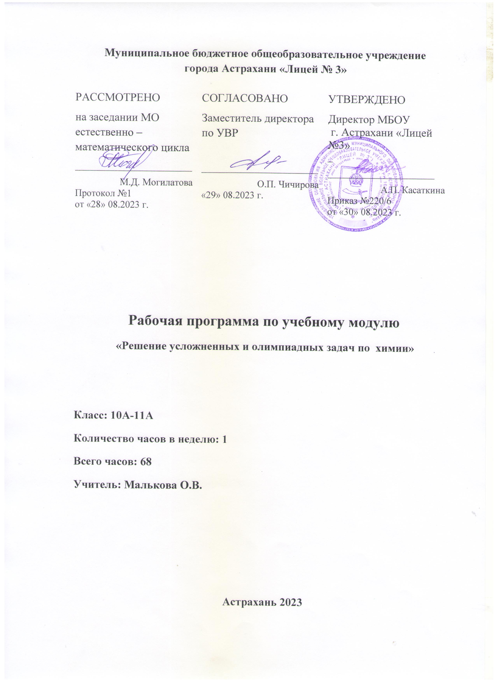**Пояснительная записка**

Программа данного курса разработана для учащихся 10-11х классов с ориентацией на естественно-научный профиль. В данном курсе представлены типы расчетных и качественных задач, которые не рассматриваются в базовом курсе химии. Каждый раздел курса начинается с теоретического введения.

Спецкурс позволяет каждому ученику, выбравшему его, дать умственную нагрузку, соответствующую его способностям и более полно удовлетворять его интересы. Решение сложных задач-интересный творческий процесс, результат его бывает оригинальным и нестандартным, таким образом, программа курса способствует самореализации ученика.

Цель курса:

1.Посредством решения задач обеспечить глубокое и полное усвоение теоретического материала по химии на повышенном уровне.

2.Подготовить учащихся к поступлению в вузы химического профиля.

3.Подготовить учащихся к участию в олимпиадах по химии, интеллектуальных конкурсах.

Задачи курса:

1.Расширение, углубление и обобщение знаний по химии.

2.Исподьзование межпредметных связей с физикой,математикой и биологией.

3.Формирование потребности в получении новых знаний и применение их на практике.

4.Развитие приёмов умственных действий.

5.Уточнение готовности осваивать предмет на повышенном уровне.

Процесс обучения на спецкурсе строится на ряде принципов:

1.Принцип регулярности: занятия планируются проводить каждую неделю, на занятиях предусматривается индивидуальная и самостоятельная работа учащихся;

2.Принцип параллельности: рассмотрение новых приемов и методов решения упражнений по темам, изучаемым на основных уроках, продвигаясь по ним вперёд и вглубь;

3. Принцип мотивации: показывать непосредственные выходы школьного курса химии в сферы науки и её приложений;

4.Принцип доступности: довести изучение материала до уровня, на котором учащимся становится ясной его принципиально химическая значимость;

5. Принцип вариативности: на примере одной задачи рассматривать различные приёмы и методы решения, затем учить сравнивать решения с различных точек зрения.

Данный спецкурс предполагает использовать следующие методы:

-фронтальный разбор способов решения новых типов задач,

-коллективное обсуждение наиболее сложных и нестандартных задач,

-решение расчётно-практических задач,

-составление учащимися оригинальных задач,

-работа учащихся над творческими проектами.

Оценка достижений учащихся осуществляется через систему тестирования, выполнения учащимися творческих заданий по составлению задач олимпиадного характера, рещение экспериментальных задач, выполнение тематических, контрольных, итоговых зачетных работ.

**Планируемые результаты освоения курса .**

Деятельность учителя направлена на достижение обучающимися следующих **личностных результатов:**

— в ценностно-ориентационной сфере — осознание российской гражданской идентичности, патриотизма, чувства гордости за российскую химическую науку;

— в трудовой сфере — готовность к осознанному выбору дальнейшей образовательной траектории в высшей школе, где химия является профилирующей дисциплиной;

— в познавательной (когнитивной, интеллектуальной) сфере — умение управлять своей познавательной деятельностью, готовность и способность к образованию, в том числе самообразованию, на протяжении всей жизни; сознательное отношение к непрерывному образованию как условию успешной профессиональной и общественной деятельности; формирование навыков экспериментальной и исследовательской деятельности; участие в публичном представлении результатов самостоятельной познавательной деятельности; участие в профильных олимпиадах различных уровней в соответствии с желаемыми результатами и адекватной самооценкой;

— в сфере сбережения здоровья — принятие и реализация ценностей здорового и безопасного образа жизни, неприятие вредных привычек (курения, употребления алкоголя, наркотиков) на основе знаний о свойствах наркологических и наркотических веществ; соблюдение правил техники безопасности при работе с веществами, материалами и процессами в учебной (научной) лаборатории и на производстве.

**Метапредметные результаты** :

— использование умений и навыков различных видов познавательной деятельности, применение основных методов познания (системно-информационный анализ, наблюдение, измерение, проведение эксперимента, моделирование, исследовательская деятельность) для изучения различных сторон окружающей действительности;

— владение основными интеллектуальными операциями: формулировка гипотезы, анализ и синтез, сравнение и систематизация, обобщение и конкретизация, выявление причинно-следственных связей и поиск аналогов; — познание объектов окружающего мира от общего через особенное к единичному;

— умение генерировать идеи и определять средства, необходимые для их реализации;

— умение определять цели и задачи деятельности, выбирать средства реализации цели и применять их на практике;

— использование различных источников для получения химической информации, понимание зависимости содержания и формы представления информации от целей коммуникации и адресата;

— умение продуктивно общаться и взаимодействовать в процессе совместной деятельности, учитывать позиции других участников деятельности, эффективно разрешать конфликты;

— готовность и способность к самостоятельной информационно-познавательной деятельности, включая умение ориентироваться в различных источниках информации, критически оценивать и интерпретировать информацию, получаемую из различных источников;

— умение использовать средства информационных и коммуникационных технологий (далее — ИКТ) в решении когнитивных, коммуникативных и организационных задач с соблюдением требований эргономики, техники безопасности, гигиены, ресурсосбережения, правовых и этических норм, норм информационной безопасности;

— владение языковыми средствами, в том числе и языком химии, — умение ясно, логично и точно излагать свою точку зрения, использовать адекватные языковые средства, в том числе и символьные (химические знаки, формулы и уравнения).

**Предметные результаты** освоения элективного курса химии:

Учащиеся должны:

-оперировать физическими величинами, справочной информацией,

-анализировать, составлять прямые и обратные задачи, планировать способы их решения,

-использовать при решении задач межпредметные связи по математике, физике,

-рассуждать, доказывать, слушать товарищей, используя «химический язык»,

-сформировать правильные навыки оформления решения задач.

**Содержание рабочей программы**

|  |  |  |
| --- | --- | --- |
| **Тема** | **Содержание** | **Основные виды**  **учебной деятельности**  **обучающихся** |
| 1.Общие методологические требования к решению задач (4 ч)  2.Способы решения химических задач  (6 ч)  3. Использование межпредметной информации при решении расчетных задач по химии  (6 ч)  4.Обучение учащихся решению усложненных задач (52 ч) | Система химических задач, их место в курсе химии. Классификация задач. Формирование понятий о двух сторонах химической задачи. Анализ химической задачи. Использование знаний физики и математики при решении задач по химии. Тестирование по пройденному материалу.  Использование основных способов решения химических задач: соотношение масс веществ, сравнение масс веществ, использование величины «количество вещества» и её единицы «моль».  Рассмотрение дополнительных способов решения задач: вывод алгебраической формулы и расчёт по ней, использование закона эквивалентов.  Графический метод решения химических задач: по алгебраической формуле, сравнение величин, решение пропорций. Прямой алгебраический метод. Метод решения задач с использованием системы уравнений.Практикум: составление алгоритмов решения задач.  Творческий проект: составление, подбор и решение учащимися задач, содержащих физический, биологический и математический материал.  Задачи, связанные с основными понятиями в химии. Количество вещества. Число формульных единиц. Молярная масса. Молярный оббьем. Вычисление средней молярной массы газов. Относительная плотность газов. Определение состава газовой смеси. Массовая доля элементов, расчеты по химическим формулам. Задачи на нахождение химических формул.  Расчёты по УХР: количество вещества и масса реагентов (продуктов), объём газообразных реагентов (продуктов), избыток (недостаток ) реагентов, практический выход продуктов, массовая доля веществ в смеси, степень чистоты вещества.  Химическая кинетика: изменение конц. реагентов (продуктов), скорость химических реакций, кинетический закон действующих масс, константа скорости реакций, влияние температуры на скорость хим. реакций, температурный коэффициент. Правило Вант-Гоффа. Химическое равновесие (принцип Ле Шателье).  Энергетика хим. реакций. Тепловой эффект. Энтальпия. Закон Гесса и его следствия. Расчёты по ТХУ.  Направление хим. реакций. Энергия Гиббсона, критерий возможности протекания реакций.  Состав и приготовление растворов. Растворимость вещества в воде, коэффициент растворимости. Кристаллогидраты. Способы выражения концентрации веществ: массовая доля, молярная, моляльная, нормальная, титр.  Разбавление концентрированных растворов, смешивание растворов. Правило Креста.  Практическая работа. Определение концентрации кислоты титрованием.  Растворы электролитов. Сильные и слабые электролиты. Степень диссоциации. Водородный показатель. Реакции нейтрализации. Обменные реакции. ОВР. Методы электронного баланса, полуреакций. ОВР в различных средах.  ОВР металлов с переменной степенью окисления.  Электролиз. Решение задач с использованием законов Фарадея. Решение качественных задач по неорганической химии (идентификация веществ).  Решение качественных задач по органической химии (идентификация веществ).  Задачи на синтез веществ, механизм реакций органических соединений, на сравнение свойств и сопоставление реакционной способности веществ. Решение оригинальных задач, задачи с подвохом, задачи-хамелионы, задачи-головоломки. Задачи на кристаллические структуры и модели. Задачи на логическое мышление. Решение комбинированных задач. Зачётная работа. | Определять тип расчетной задачи и составлять алгоритм её решения, выбирать наиболее рациональный способ решения.  Выполнять расчёты по химическим уравнениям на нахождение количества, массы или объёма продукта реакции по количеству, массе или объёму исходного вещества; с использованием понятия «доля», когда исходное вещество дано в виде раствора с заданной массовой долей растворённого вещества или содержит определённую долю примесей.  Определять понятия «количество вещества», «моль», «постоянная Авогадро».  Определять понятия «молярный объём газов», «нормальные условия». Решать задачи с использованием понятий «количество вещества», «молярная масса», «молярный объём газов», «постоянная Авогадро».  Характеризовать : скорость химической реакции, химическое равновесие, принцип Ле Шателье, ионное произведение воды, водородный показатель и шкала рН, константы равновесия различных типов реакций, протекающих в растворах (произведение растворимости, константы диссоциации кислот и оснований, константы устойчивости комплексов); понятия буферные растворы, буферная емкость, фазы, гомогенные и гетерогенные системы, дисперсные системы, коллоидные растворы (лиозоли), золи и гели, мицелла, диспергирование, конденсация, пептизапия, коагуляция.  Составлять уравнения окислительно- восстановительных реакций методом электронного баланса и методом полуреакций. |

**Литература:**

1.Артемов А.А., Дерябина С.С. Школьные олимпиады: Химия. Задачи с ответами и решениями.- М.Айрис-пресс, 2007.-240 с.

2.Волович П.В., Чернов Д.Н., Бровко М.И., Сборник задач по органической химии.-М.:Айрис-пресс,2000.-288с.

3.Врублевский А.И., Барковский Е. Задачи по органической химии.- Мн.: Юнипресс,2003.-240 с.

4.Габриелян О.С. Органическая химия: задачи и упражнения: пособие для учащихся 10 класса с углубленным изучением химии.-М.:Просвещение,2006.-190 с.

5.Габриелян, Решетов П.В., Остроумов И.Г. Задачи по химии и способы их решения 10-11 класс.-М.Дрофа,2006.-189 с.

6.Доронькин В. И др. Химия: сборник олимпиадных задач.- Ростов на Дону.: Легион, 2009-253 с.

7.Егоров А.С. Все типы расчётных задач по химии для подготовки к ЕГЭ.-Ростов-на-Дону: «Феникс», 2003.-320 с.

8.Ерёмин В.В. Теоретическая и математическая химия для школьников. Подготовка к химическим олимпиадам. М.:МЦНМО,2007-392 с.

9.Кушнарёв А.А. Задачи по химии для старшеклассников и абитуриентов.-М.Школа-Пресс,1999.-160 с.

10.Магдесиева Н.Н, Кузьменко Н.Е. Учись решать задачи по химии.-М.Просвещение,1986.-160 с.

11.Маршанова Г.Л. Сборник задач по органической химии.- М.Издат-школа, 1997.-70 с.

12.Резяпкин В.И. 700 задач по химии с примерами решения для старшеклассников и абитуриентов.- Мн. Юнипресс, 2001.- 220 с.

13.Свитанько И.В. Нестандартные задачи.-М.Вентана-Граф,1994.- 83 с.

14.Шамова М.О. Учимся решать расчётные задачи по химии: технология и алгоритмы решения.- М.Школа-Пресс, 2001.- 80 с.

15.Штремплер Г.И. Методика решения расчётных задач по химии.- М.Просвещение, 2000.- 207 с.

**Календарно-тематическое планирование**

**спецкурса по химии «Решение усложненных и олимпиадных задач по химии»**

|  |  |  |  |
| --- | --- | --- | --- |
| № | Дата | | Тема |
| 10А | 11А |
|  |  |  | ***Общие методологические требования к решению задач***  ***(4 ч)*** |
| 1  2 |  |  | Система химических задач, их место в курсе химии. Классификация задач. |
| 3  4 |  |  | Анализ химической задачи. Использование знаний физики и математики при решении задач по химии. |
|  |  |  | ***Способы решения химических задач (6 ч)*** |
| 5  6 |  |  | Использование основных способов решения химических задач.  Соотношение масс веществ, сравнение масс веществ, использование величины «количество вещества» и её единицы «моль». |
| 7 |  |  | Дополнительные способы решения задач. |
| 8 |  |  | Графический метод решения химических задач. |
| 9  10 |  |  | Составление алгоритмов решения задач. |
|  |  |  | ***Использование межпредметной информации при решении расчетных задач по химии (6 ч)*** |
| 11  12  13  14  15  16 |  |  | Составление, подбор и решение учащимися задач, содержащими физический, биологический и математический материал.  Составление, подбор и решение учащимися задач, содержащими физический, биологический и математический материал.  Составление, подбор и решение учащимися задач, содержащими физический, биологический и математический материал. |
|  |  |  | ***Обучение учащихся решению усложненных задач (52 ч)*** |
| 17 |  |  | Количество вещества, Число формульных единиц. Молярная масса. |
| 18  19 |  |  | Молярный объем. Вычисление средней молярной массы газов. Относительная плотность газов. Определение состава газовой смеси. |
| 20  21 |  |  | Массовая доля элементов. Нахождение химических формул. |
| 22  23 |  |  | Расчеты по уравнениям химических реакций. |
| 24  25  26 |  |  | Химическая кинетика. Скорость химических реакций. Правило Вант-Гоффа. |
| 27  28 |  |  | Химическое равновесие (принцип Ле Шателье) |
| 29  30 |  |  | Тепловой эффект химической реакции |
| 31  32 |  |  | Энтальпия реакций. Закон Гесса и его следствия. |
| 33  34 |  |  | Направление химических реакций. Энергия Гиббса. |
| 35  36 |  |  | Состав и приготовление водных растворов. |
| 37  38 |  |  | Растворимость вещества в воде, коэффициент растворимости. |
| 39  40 |  |  | Кристаллогидраты. |
| 41  42 |  |  | Способы выражения концентрации. |
| 43  44 |  |  | Разбавление концентрированных растворов, смешивание растворов разного состава. |
| 45  46 |  |  | Растворы электролитов. Степень диссоциации. Водородный показатель. |
| 47  48 |  |  | Реакции в растворах электролитов. |
| 49  50 |  |  | Окислительно-восстановительные реакции. Методы электронного баланса, полуреакций. |
| 51  52 |  |  | ОВР в различных средах. |
| 53  54 |  |  | ОВР соединений металлов с переменной степенью окисления. |
| 55 |  |  | Электролиз. Законы Фарадея. |
| 56  57 |  |  | Решение качественных задач по неорганической химии. |
| 58  59 |  |  | Решение качественных задач по органической химии. |
| 60  61 |  |  | Задачи на механизм реакций органических соединений и их сравнение. |
| 62  63  64 |  |  | Решение оригинальных задач. Задачи-хамелионы, задачи-головоломки. |
| 65  66 |  |  | Решение комбинированных задач. |
| 67  68 |  |  | Зачетная работа. |